ЖШС «Жетістік мектебі КЕРІМ-АЙ» балабақшасы

ЖШС «Жетістік мектебі КЕРІМ-АЙ» балабақшасы
өзін-өзі қайта аттестаттау
қорытындысы

Ақтөбе-2023 ж.

ЖШС «Жетістік мектебі КЕРІМ-АЙ» балабақшасы
өзін-өзі бағалау
ҚОРЫТЫНДЫСЫ

Ақтөбе қаласы 27 ақпан 2023 жыл

Қазақстан Республикасының Білім және ғылым министрлігінің Білім және ғылым саласында сапаны қамтамасыз ету комитеті төрағасының 2021 жылғы 3 тамыздағы №634 бұйрығымен бекітілген Білім беру ұйымдарында мемлекеттік аттестаттауды ұйымдастыру және өткізу жөніндегі нұсқаулық негізінде ЖШС «Жетістік мектебі КЕРІМ-АЙ» балабақшасында өзін-өзі аттестаттау өткізілді. Қайта өзін-өзі аттестаттаудың мақсаты: ҚР «Білім туралы» Заңына сәйкес мектепке дейінгі тәрбие мен оқытудың мемелекеттік жалпыға міндетті білім беру стандарты талабына сай жүзеге асырылуын анықтау.
Білім беру ұйымы туралы жалпы мәліметтер:

1) Мекеменің атауы: «Жетістік мектебі КЕРІМ-АЙ» Жауапкершілігі шектеулі серіктестігінің балабақшасы. Сыйымдылығы 75 орын.
2) Білім беру ұйымының орналасқан жері: Ақтөбе облысы, Ақтөбе қаласы, Алматы ауданы, Центральная көшесі 10 үй.
3) Заңды тұлғаның байланыс деректері: 87479000028, 87777377787, электронды поштасы 1kerim.ai.sad@mail.ru
4) Заңды тұлға өкілінің байланыс деректері: Умурзаков Азамат Кадыргалиевич, 2015 жылы 06 қараша №1 ЖШС «Жетістік мектебі КЕРІМ-АЙ» бұйрығымен тағайындалған.
5) Құқық белгілейтін және құрылтай құжаттары: Заңды тұлғаны мемлекеттік тіркеу туралы анықтамасы Ақтөбе облысының Әділет департаменті Ақтөбе қаласының әділет бойынша бірігей нөмер 10100287921304 05.10.2018 жылы берілген, БСН-151140005333.
6) Рұқсат беру құжаттары: Мектепке дейінгі тәрбие мен оқыту саласындағы қызметтің басталғаны туралы 2017 жылғы 27 шілдедегі берілген хабарлама.
Оқыту нәтижелеріне бағдарлана отырып мектепке дейінгі тәрбие мен оқытудың мазмұнына қойылатын талаптар:
1) Білім беру ұйымының білім беру салаларының және ұйымдастырылған оқу қызметінің МЖМБС талаптарына сәйкес «Жетістік мектебі КЕРІМ-АЙ» балабақшасында оқу-тәрбие үрдісі мемлекеттік білім беру стандарты мен нормативті-басқару құжаттарына негізделіп іске асырылады.
Балабақша аптасына 5 күндік жұмыс жасайды, күніне 10,5 сағат. Балабақшасының сыйымдылығы 75 орын, 2021-2022 оқу жылының қыркүйек айынан желтоқсан айына дейін 3 топ 63 бала тәрбиеленді (бала саны жеткіліксіз болғандықтан). Казіргі таңда 04.01.2023 жылдан бастап 4 топ құрылды 78 бала тәрбиеленуде (3 балаға доп.соглашение), барлығы жас ерекшелігі бойынша топтарда отыр. 3-5 жас аралығындағы балалар қабылданады. Күн тәртібі бойынша балалар 5 мезгіл тамақтандырылады. Балабақшаға тәрбиеленушілер контингенті balabagsha.akt.kz сайтының жолдамасы арқылы тіркеледі.
2021 жылы қыркүйек айынан бастап 1bilim.kz цифрлық балабақшамен жұмыс жасауда.
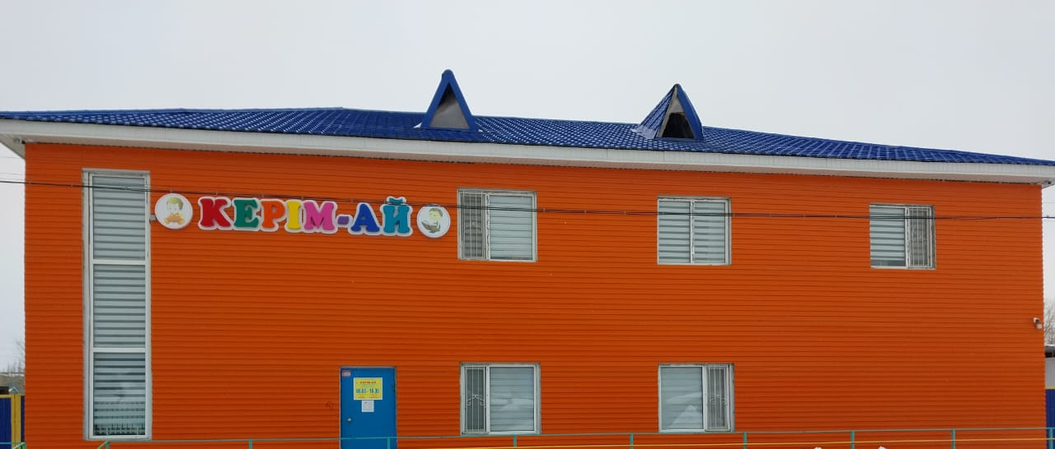
Материалдық - техникалық және әлеуметтік базасы
«Жетістік мектебі КЕРІМ-АЙ» мектепке дейінгі ұйымында балаларды сауықтыруға және денсаулығын дамытуға, жан–жақты оқу–тәрбие жұмыстарын ұйымдастыруға барлық жағдай жасалынған.
Мектепке дейінгі ұйым әкімшілігі материалдық-техникалық базаның нығаюына көңіл бөледі.
Балабақшада дене тәрбиесі мен музыка залы біріктірілген, сондай-ақ меңгеруші, әдіскер, медициналық кабинеттері талапқа сай жабдықталған.

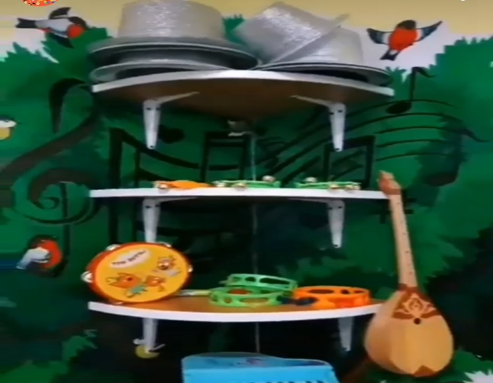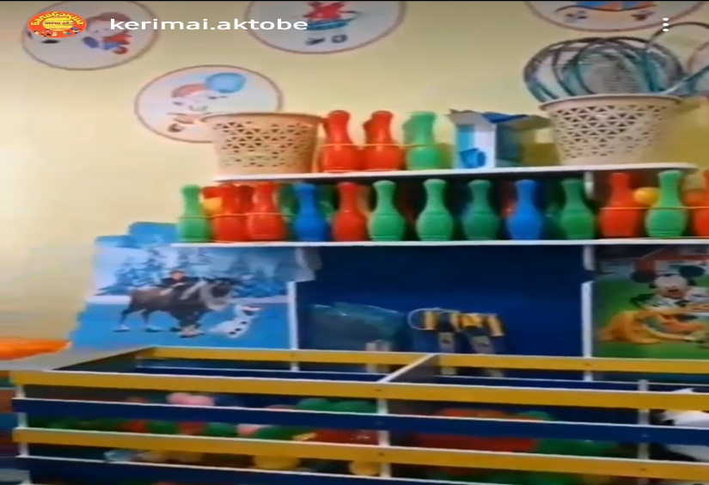 Музыка мен спорт залы

Медициналық кабинет
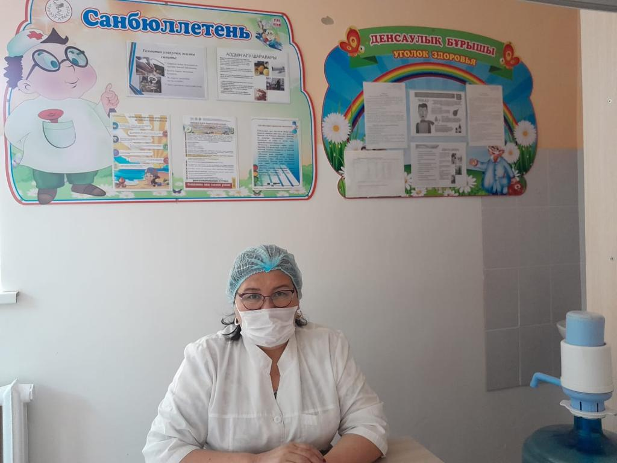
Медбике Уксикбаева Р.З 02.04.1969 ж.т., диплом бойынша мамандығы медбике. Бітірген оқу орны Ақтөбе медицина училише 1988 жылы бітірген. Біліктілігін арттыру курсы №288, 31.03.2021 ж. Сертификат №KZ20VBM013853236 19.04.2021 ж. Жалпы еңбек өтілі 28 жыл, осы балабақшада 4 жыл.
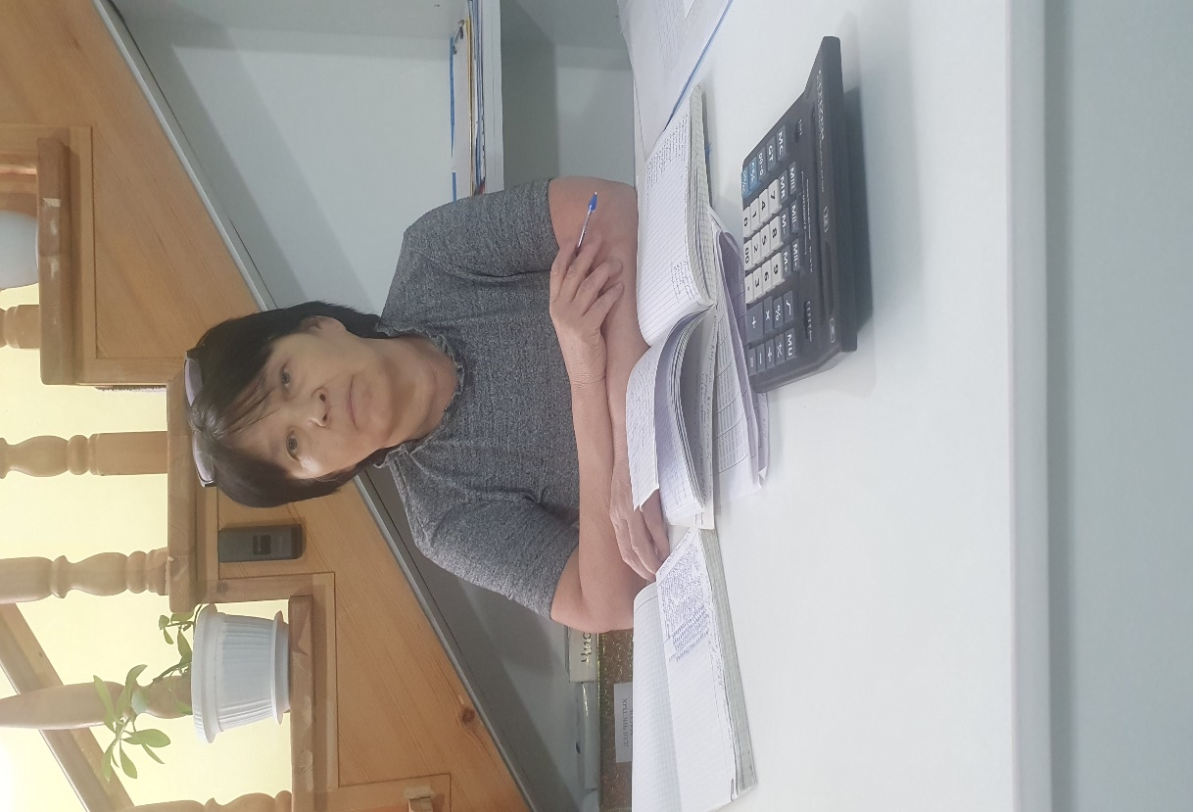
Шаруашылық меңгерушісі қызметын Умурзакова Л.Ч. атқарады 03.04.1962 ж.т., жалпы еңбек өтілі 6 жыл, осы мекемеде 6 жыл.
Балабақшаның материалдық базасы жыл сайын толықтырылып отырады. Оқу-тәрбие жұмысына қажетті теледидар, видео, микрофондар, музыка орталығымен және шаңғы, шаңа, хоккей қысқы ойындарымен жабдықталған. Балабақшада 2 компьютер, 1 принтер (3 в 1) бар. Топтар үстел, отырғыш, 3/4 ярустық кереуеттермен, шкафтармен толық жабдықталған. Барлық топ ойыншықтармен, жиһаздармен және сюжетті ойын бұрыштары жиһаздарымен жабдықталған. Топтарда ойын бұрыштары мемлекеттік стандарт талаптарына сай безендірілген.
Балабақша қажетті тұрмыстық бұйымдармен: кір жуатын машина, тоңазытқыштар, су сүзгісі (фильтр) құралы, үтікпен т.б. заттармен жабдықталған. Төсек орын әр балаға 3 данадан, ыдыстар барлық топтарда жеткілікті, үнемі жаңартылып, толықтырылып отырылады. Медициналық бөлме, асхана бөлмесі қажетті құралдармен жаңартылып талапқа сай жабдықталған, СанПин талаптарына сай.
Жеке тұлғаны дамыту орталығы:
- ойын іс-әрекетіне, әр түрлі ойлау қабілеттеріне қажетті құралдар және материалдармен;
- жапсыру, сурет, құрастыру іс -әрекеттеріне қажетті құралдар;
- балалардың қимылдық іс-әрекеттеріне қажетті спорттық құрал-жабдықтармен жабдықталған.
- әр топта үстел үсті ойындары, құрастыру материалдары жеткілікті мөлшерде. Шығармашылық қиял және театр қызметі арқылы қоршаған ортамен таныстыру мақсатымен әр түрлі театрлар дайындалған. МДҰ-да және ата-ананың барлық қарым-қатынасы келісім шарт арқылы жүргізіледі. Онда ата-ананың төлем ақысы (тамақтану, балабақша міндеті, ата-ана міндеті) көрсетілген. Ата-ананың төлем ақысының бағасы күніне 700 теңге «Жетістік мектебі КЕРІМ-АЙ» МДҰ қалалық білім бөлімінің 09.04.2021 жылғы №115 бұйрығына сәйкес келеді.
«Рухани жаңғыру: болашаққа бағдар»
бағдарламасы бойынша жұмыс жоспарының орындалуы
«Рухани жаңғыру» бағдарламасын іске асыру шеңберінде ұлттық салт-дәстүрлер мен жалпы адами құндылықтарға негізделген рухани-адамгершілік дағдыларды қалыптастыру бойынша Елбасы Н.Ә.Назарбаевтың «Рухани жаңғыру: болашаққа бағдар» мақаласындағы бастамаларын қолдай отырып, оның идеяларын іске асыру бойынша іс-шаралар жоспары жазылып, өткізілді. Олар: «Мәңгілік ел-біз үлкен ел-үлкен отбасымыз» жобасы, «Ұлт байлығы оның тілінде» атты ашық қойылым, «Қарттарым асыл қазынам» атты іс-шара, «Туған жерім тұғырым» туған қаласы туралы ашық қойылым, Тұңғыш президент күніне арналған тақырыптық ұйымдастырылған іс-шара Елбасы Назарбаевтың кітаптары мен ол туралы жазылған туындыларынан көрме, «Абай –қазақтың рухани көсемі» көркем сөз жарысы, Қыс әуені балалармен ойын сауық «Қысқы демалыстамыз» ата-аналармен бірге сурет көрме ұйымдастыру, Қазақ халқының салт –дәстүрлері, Туған өлкенің ескерткіштерін насихаттау мақсатында «Әлия -біздің батырымыз» ескерткішімен танысу, «Жеңіс күні Қазақстандықтар - ҰОС батырлары» әдеби музыкалық ертеңгілік.
Кадрлар әлеуетіне талдау
Қазіргі уақытта «Жетістік мектебі КЕРІМ-АЙ» МДҰ-да барлығы 13 педагог жұмыс жасайды. Мектепке дейінгі педагог-қызметкерлердің штаттық кестесі ҚР Үкіметінің 2008 жылғы 30 қаңтардағы № 77 қаулысымен бекітілген мектепке дейінгі ұйымдардың үлгі штаттық кестесіне сәйкес жасалған.
2022-2023 оқу жылында барлығы 13 педагог жұмыс жасайды.
Оның ішінде жоғары білімдісі – 6 педагог (46%)
«Мектепке дейінгі тәрбие және оқыту» мамандығы бойынша – 1 (8,3%)
Аяқталмаған жоғары – 3 (23 %)
Музыка пән бойынша – 1 (7,7 %)
Арнаулы орта білімдісі – 8 педагог (67%)
«Мектепке дейінгі тәрбие және оқыту» мамандығы бойынша – 7 (58 %)
Жоғарғы санатты: - 0
Бірінші санатты: - 1 (8,3%)
Модератор – 1 (8,3 %)
Екінші санатты: - 1 (8,3 %)
Санаты жоқ: - 9 (75%)
Біліктілік курсынан өткен педагогтар: «Өрлеу» - 9 педагог
Жаңартылған бағдарлама – 2 педагог
Басқа курстар – 3 педагог
Қазіргі таңда «Жетістік мектебі КЕРІМ-АЙ» мектепке дейінгі ұйымда 8 тәрбиеші, 1 музыка жетекшісі, 1 психолог, 1 инструктор менталдық арифметикадан, әдіскер және меңгеруші жұмыс жасайды.
Педагогтардың білімі туралы мәлімет
Оқу жылдары | Барлық педагог  тар | Мектепке дейінгі жоғары білім | Жоғары пед.білім | Мектепке дейінгі арнаулы орта білім | Арнаулы орта білім | Педагогикалық білімі жоқ
2017-2018 | 3 | 1 (33%) | 1 (33%) | 2 (67%) | 2 (67%) | -
2018-2019 | 4 | 1 (25%) | 3 (75%) | 1 (25%) | 1 (25 %) | -
2019-2020 | 5 | 1 (20%) | 3 (60%) | 2 (40%) | 2 (40%) | -
2020-2021 | 5 | 1 (20%) | 2 (40 %) | 3 (75%) | 3 (75%) | -
2021-2022 | 9 | 2 (25%) | 3 (40 %) | 3 (75%) | 3 (75%) | -

Біліктілік санаты бойынша кадрларға мінездеме
Оқу жылдары | Педагогтар саны | Жоғары | Бірінші | Модератор | Екінші | Санаты жоқ
2017-2018 | 3 | 0 | 1 (33%) |  | 0 | 2 (67%)
2018-2019 | 4 | 0 | 1 (25%) |  | 1 (25%) | 2 (50%)
2019-2020 | 5 | 0 | 1 (20%) |  | 1 (20%) | 3 (60%)
2020-2021 | 5 | 0 | 1 (20%) |  | 1 (20%) | 3 (60%)
2021-2022 | 9 | 0 | 1 (11%) | 1 (11%) | 1 (11%) | 6 (67%)

2022-2023 оқу жылында бірінші, екінші, педагог-модератор санаты бар педагогтердің саны – 3 (37%). Өткен жылдармен салыстырғандағы біліктілік санаттарының көрсеткіші:
2017-2018 оқу жылы: 3 педагогтан санаты бар 1 педагог (33%).
2018-2019 оқу жылы: 4 педагогтан санаты бар 2 педагог (50%).
2019-2020 оқу жылы: 5 педагогтан санаты бар 2 педагог (40%) .
2020-2021 оқу жылы: 5 педагогтан санаты бар 2 педагог(40%)
2021-2022 оқу жылы: 9 педагогтан санаты бар 3 педагог(33%)

Мектепке дейінгі ұйым әкімшілігі педагогтардың біліктілік санатын көтеруге көп көңіл бөледі.
Оқу жылдары | Педагогтар саны | «Өрлеу» БАҰО | «Педагогикалық шеберлік» орталығы | Басқа курстар
2017-2018 | 3 | 1 | - | -
2018-2019 | 4 | 1 | - | -
2019-2020 | 5 | - | - | -
2020-2021 | 5 | 2 | 2 | 1
2021-2022 | 9 | 8 | 2 | 1

Өткен оқу жылында «Өрлеу» біліктілікті арттыру ұлттық орталығынан 8 (89 %) педагог білім жетілдіру курстарынан өтті.
Соңғы 4 жылда кәсіби біліктілігін арттырған педагогтардың пайыздық көрсеткіші:
2017-2018 оқу жылында - 1 педагог (33%)
2018-2019 оқу жылында - 1педагог (25%)
2019-2020 оқу жылында - 0 педагог
2020-2021 оқу жылында - 2 педагог (40%)
2021-2022 оқу жылында - 8 педагог (89 %)
Педагогтар өздерінің кәсіби шеберліктерін өз бетімен білім алу арқылы арттырады – бұл әдістемелік бірлестіктерге қатысу, өзара байланыс жасау, жаңашыл әдістемелік әдебиеттерді оқу, қалалық және облыстық семинарларға қатысып өз іс-тәжірибесімен бөлісу және қалалық, облыстық әдістемелік орталықтың қолдауымен әдістемелік жинақтырын баспадан шығару, қалалық, облыстық, республикалық баспаларға өз мақалаларын кеңестерін және ашық ҰОҚ-ін жариялау.
«Жетістік мектебі КЕРІМ-АЙ» мектепке дейінгі ұйымында іс-жүргізу мемлекеттік тілде жүргізіледі. Мектепке дейінгі ұйымда кадрлардың жеке іс-қағаздары талапқа сай жүргізілген. Жеке іс қағаздарда кадрларды жұмысқа алу өтініштері, өмірбаяны, жұмысқа қабылданғандары туралы, жеке куәлігінің көшірмесі, еңбек кітапшалары, біліктілік арттыру курстарынан өткен сертификаттары және біліктілік санаты туралы бұйрықтарының көшірмелері барлығы түгел. Негізгі қызмет жөніндегі, жеке құрам бойынша бұйрықтар кітаптарының жүргізілуі талапқа сай. Мектепке дейінгі ұйымда кадрлардың еңбегін бағалау жұмыстары жақсы атқарылған. Педагог қызметкерлер мектепке дейінгі ұйым ішілік марапаттаулармен қатар қалалық, облыстық, республикалық марапаттарға ие.
2021-2022 оқу жылында педагог Л.Т. Дюсембаева Ақтөбе қаласының білім бөлімінен марапатына ие болды, сонымен қатар Ақтөбе облысы және Ақтөбе қаласы білім беру қызметкерлерінің жергілікті кәсіподағынан Алғыс хат.
2021-2022 оқу жылында педагог Ж.Д. Шегембаева «Жарқын» республикалық ғылыми ақпараттық журналының бас редакторынан Диплом, сонымен қатар Ақтөбе облыстық ғылыми-тәжіребелік орталығынан Құрмет грамотасына ие болды.
2021-2022 оқу жылында педагог Таң А.С. «Жас толқын» шығармашылық орталығынан Алғыс хат, «Шабыт» Республикалық шығармашылық фестиваль-байқауынан Диплом, «Арт фест Азия» халықаралық фестивальдан Диплом және Ақтөбе қалалық мәдениет және тілдерді дамыту бөлімінен Алғыс хат.
2021-2022 оқу жылында педагог Қозыбаева Н.Ж. «Тағылым» Республикалық сайты мен журналынан Диплом.
2021-2022 оқу жылында педагог Қожақова М.Д. «Жарқын» республикалық журналдан Диплом.
2021-2022 оқу жылында педагог Калмашева Ж.С. Диплом республикалық байқауынан «Үздік тәрбиеші - 2021» номинациясына ие болды, Ү Республикалық МДҰ арасындағы байқауынан Диплом «Жарқыра балапан!» ие болды.
2021-2022 оқу жылында педагог Еркебаева Ж.Т. Алғыс хат ие болды фестивальга балалар жылына тәрбиеленушілерді дайындаған үшін, Ақтөбе қалалық мәдениет және тілдерді дамыту бөлімінен Алғыс хат.
2021-2022 оқу жылында педагог Аргинбаева Ж.А. Халықаралық дипломға ие болды «Жаңашыл ұстаз» атты байқауынан.
Әр оқу жылында балабақша педагогтары түрлі тақырыптағы халықаралық, республикалық ғылыми-тәжірибелік конференцияларға қатысып, жұмыстарын жариялауда.
«Жарық жұлдыз» Республикалық журналы 2022 ж., Халықаралық «Өрлеу-өркендеу» танымдық –тәрбиелік журналы 2022, «Тағылым КЗ» сайтына 2022 ж.
Сонымен қатар МДҰ тәрбиеленушілері республикалық, облыстық, қалалық байқауларға қатысып, жүлделі орындар иеленді.
- «Ең білімді тәрбиеші - 2021» халықаралық олимп. – 1 педагог
- «Шабыт» респ. байқауы – 2021, 2 педагог
- «І Республикалық байқауынан - 2021» гран-при – 4 педагог
- «Диплом» респ. олимпиададан – 2022 ж.
- «Диплом» ашық халықаралық турнирдан – 2022 ж.
- «Диплом» ашық халықаралық турнирдан – 2022 ж.
- «Диплом» ашық халықаралық турнирдан ІІІ орын – 2022 ж.
- «Диплом» ашық халықаралық турнирдан І орын – 2022 ж.
- «Балбөбек - 2021» ІІІ орын
- Алғыс хатқа ұжым марапатқа ие болды «Атамекен» ұйымынан – 2021
- «Жас толқын - 2021» би ансамблі дипломға ие болды
- «Балбөбек - 2021» байқауынан «Геолог» мәдениет үйінен Дипломға ие болды
- Жұбановтар әлемі мәдени орталығынан «Шабыт 2021» байқауынан ІІІ дәрежелі Дипломға ие болды
- Большой фестиваль по хореографии «Данс Казахстан - 2022» Алғыс хат
Қызмет бабында жазаланған педагогтар тіркелмеген. Ұжым арасында салауатты моральдық - психологиялық ахуал қалыптасқан.
«Жетістік мектебі КЕРІМ-АЙ» балабақшасында жылдық жоспарына сәйкес оқу жылы барысында 5 рет педагогикалық кеңес ұйымдастырылған. Педагогикалық кеңес отырыстарына хаттама толтырылған. Педагог кадрлар жұмыстарының сұрақтары әкімшілік педагогикалық кеңестерде, кәсіподақ және өндірістік отырыстарда қарастырылады. Педагогикалық процестің ең маңызды көрсеткіштерінің бірі – жұмыс нәтижесін сараптау болып саналса, мектепке дейінгі ұйымда әр жылға оқу-тәрбие жұмысының қорытындысы бойынша педагогтар мен тәрбиеленушілердің мониторингі жасалған.
МДҰ әкімшілігі қауіпсіздік техникасын, өрт қауіпсіздігі ережелерін, балалардың өмірі мен денсаулығын қорғау нұсқауын сақтауды қатаң назарға алады. Тоқсан сайын қызметкерлермен нұсқаулықтар жүргізіледі.
МДҰ әкімшілігі мектепке дейінгі білім берудің мазмұнын жаңарту, педагогтардың кәсіби шеберлігін арттыру жұмыстарын жүйелі және жоспарлы түрде жүргізеді.
Әкімшілік-басқару қызметкерлер құрамы
Әкімшілік – басқару қызметкерлерінің құрамы штаттық кестеге сай жұмыс жасайды. Әкімшілік –басқару қызметкерлер құрамы төмендегіше:
«Жетістік мектебі КЕРІМ-АЙ» мектепке дейінгі ұйымын басқару қызметін Ж.Д. Шегембаева атқарады. Педагогикалық еңбек өтілі - 18 жыл, ІІ санатты педагог. Осы аталған мекемеде 13.09.2018 жылдан жұмыс жасауда. Білімі – жоғары:
1.Қ. Жұбанов атындағы АМУ 2004 жыл, мамандығы «Еңбек технологиясы және бизнес мұғалімі»
2.ҚАЗАҚ-ОРЫС ХАЛЫҚАРАЛЫҚ университеті 2021-2023 оқу жылылдары (оқу кезеңі – 2 жыл), мамандығы «Мектепке дейінгі оқыту және тәрбиелеу»
Басқару қызметін талдауы басшы мен әкімшілікпен, педагогтар арасында өзара анықталған қарым-қатынаста аналитикалық жұмыс жүйесін түсінікпен орындалатынын көрсетеді. Басқару қызметі педагогикалық ұйымның шапшаңдылығына және әр түрлі құбылыс қызметі туралы басқа түрдегі ақпаратпен негізделеді. Жылдық жұмыстың жоспарын талдау соңғы 4 жыл ішінде педагогикалық кеңес хаттамасы, оқу тәрбие процесін бақылау негізінде жұмыстың барлық құбылысы қаралды.
Әдіскер – Ж.С. Калмашева «Жетістік мектебі КЕРІМ-АЙ» мектепке дейінгі ұйымында 2021 жылдан бастап жұмыс жасайды. Осы қызметі бойынша 2022 жылдың қаңтар айынан бастап жұмыс жасайды. Білімі – арнаулы орта: Көпсалалы «Болашақ» колледжі 2018 жыл, мамандығы: «Мектепке дейінгі ұйымдардың тәрбиешісі», казіргі таңда Қалила Ж.С. қаңтар айынан бастап.
Шаруашылық меңгерушісі Умурзакова Л.Ч. 2017 жылдың тамыз айынан бастап жұмыс жасайды. Білімі – орта. Іс қағаздарын жүргізуі талаптарға сай, іс-қағаздар номенклатурасы қалыптастырылған, меңгерушімен бекітіліп, құрылтайшымен келісілген. Осы құжаттар негізінде төмендегі құжаттар қалыптастырылған.
Медбике – Уксикбаева Р.З., білімі арнаулы орта, Ақтөбе медицина училищесі бітірген, осы мекемеде еңбек өтілі 3 жыл.
Медбикенің құжаттары Қазақстан Республикасы Үкіметінің 2021 жылғы 09 шілдесіндегі № 23469 бұйрығы негізінде «Балалар мен жасөспірімдерді тәрбиелеу мен білім беру объектілеріне қойылатын санитарлық- эпидемиологиялық талаптар» бойынша жинақталған.
Барлық атқарушылардың жауапкершілік деңгейін қамтамасыз ететін әкімшілік мүшелерінің арасында функционалды міндеттері белгіленген. Меңгерушінің нормативті құжаттарға арналған жинақ папкісі бар. Меңгерушіге қажетті барлық құжаттары талапқа сай. Бұйрықтар кітаптары сауатты жүргізілген. Мектепке дейінгі ұйымның материалдық-техникалық базасын нығайту мақсатында жоспар бойынша жұмыстар жүргізілген. Мектепке дейінгі ұжымда салауатты психологиялық жақсы ахуалды қарым-қатынас қалыптастырылған.
Тәрбиеленушілердің контингенті
Мектепке дейінгі «Жетістік мектебі КЕРІМ-АЙ» ұйымында жалпы тізім бойынша – 61 бала болды қыркүйек айында 2022 жылы, қаңтар айынан бастап 78 тәрбиеленуші. Балалардың құрамы 3-6 жас аралығын қамтиды, барлығы 4 топ. Топтардағы балалар санының орташы тығыздығы - 20 бала. Балалар қозғалысы кітабы жүргізіледі.
Соңғы жылдардағы бала қатысымы:
2017 жыл - 78%
2018 жыл - 81%
2019 жыл – 79%
2020 жыл - 85%
2021 жыл – 82%
2022 жыл – 92 %
Ай сайын балалардың қатысымы мен науқастануы есепке алынып қортындыланып отырады. Ата-аналармен жасалған келісім шарттары бар. Балалар қозғалысы журналы, жолдамаларды тіркеу, балалар мен ата-ана құжаттарын тіркеу журналдары талапқа сай жүргізілген.
Оқу-әдістемелік жұмыстар
Балабақшаның алға қойған мақсаттарының бірі балалардың шығармашылық белсенділігін әр түрлі іс-әрекет түрінде дамыту, сол мақсатты жүзеге асыру үшін мына міндеттерді орындауды алға койған:
1. Тәрбиеленушілердің келешек өмірінде басты дағдылар: креативтілігін, сыни ойлауын, коммуникативтілік дағдыларын дамыту үшін балабақшада жасалатын жұмысты іске асыра білу.
2. Балалардың сөйлеу дағдыларын дамыту бойынша жұмысты жалғастыру;
3. Мемлекеттік білім беру стандартына сәйкес топтардағы заттық дамытушы ортаның сапасын жақсартуды жалғастыру - балалар ойындарының бұрыштарын материалдармен толықтыру, ғылыми-зерттеу жұмыстарына жағдай жасау;
3. Өздігінен білім алу, семинарларға, шеберлік сыныптарына қатысу, біліктілікті арттыру курстарында оқыту арқылы педагогикалық шеберлік деңгейін арттыру;
4. Ата-аналардың балаға салауатты өмір салтын қалыптастыру туралы білім деңгейін көтеруді жалғастыру;
5. Танымдық және зерттеу жұмыстарына назар аудару.
6. Әлемдегі қазіргі жағдайға сәйкес балалар үшін қауіпсіз өмір негіздеріне ерекше назар аудару.
7. Балаларды адамгершілік және патриоттық тәрбиелеу бойынша мектепке дейінгі топтар мен отбасылардың бірлескен жұмысын жоспарлау.
8. МДҰ тәрбиешілерінің құрылуы және жұмысы.
Осы алынған міндеттемелер балалармен жүргізілетін оқыту-тәрбие жұмыстарында, оқу қызметтерінде жүзеге асырылады.
2017-2018 оқу жылында негізгі оқу жоспарының мазмұны «Білім туралы» Қазақстан Республикасының 2007 жылғы 27 шілдедегі заңының 5-бабының 6-шы тармақшасына сәйкес және Қазақстан Республикасы Үкіметінің 2016 жылғы 13 мамырдағы № 292 қаулысымен бекітілген 2016 жылғы 22-ші маусымындағы №391 бұйрығы негізінде бекітілген мектепке дейінгі тәрбие мен оқытудың мемлекеттік жалпыға міндетті стандартын іске асыру және базалық оқу жоспарын басшылыққа ала отырып балабақшаның оқу жоспары жасалды.
2017-2018 оқу жылының жүктеме сағаттары.
II кіші топ: «Денсаулық»-108 сағат, «Коммуникация»-72 сағат, «Таным»-90 сағат, «Шығармашылық»-108 сағат, «Әлеумет» -18 сағатты құрады. Барлығы -396 сағат; Вариативтік компонент «Ертегілер еліңде» -36 сағат.
2018-2019 оқу жылының оқу жұмыс жоспары Қазақстан Республикасының «Білім туралы Заңының» 2007 жылғы 27 шілдедегі 5-бабының 6-тармақшасына сәйкес және Қазақстан Республикасы Үкіметінің 2016 жылғы 13-мамырдағы №292 қаулысымен бекітілген 2016 жылдың 22-маусымындағы №391 бұйрығы негізінде бекітілген Мектепке дейінгі тәрбие мен оқытудың мемлекеттік жалпыға міндетті стандартын іске асыру және базалық оқу жоспары негізінде құрылды.
2018-2019 оқу жылының жүктеме сағаттары. Білім салалары бойынша
II кіші топ: «Денсаулық» - 108 сағат, «Коммуникация» - 72 сағат, «Таным» - 90 сағат, «Шығармашылық» - 108 сағат, «Әлеумет» - 18 сағатты құрады. Барлығы - 396 сағат; Вариативтік компонент «Кел, билейік» (қазақ топтары) - 36 сағат.
Ортаңғы топ: «Денсаулық» - 108 сағат, «Коммуникация» - 90 сағат, «Таным» - 90сағ, «Шығармашылық» - 126 сағат, «Әлеумет» - 18 сағат құрады. Барлығы - 432 сағат. Вариативтік компонент қазақ топтарында 2 сағат:
1) «Кел, билейік» - 36сағат; 2) «Шебер қолдар» - 36 сағат.
2019-2020 оқу жылының оқу жұмыс жоспарының мазмұны Қазақстан Республикасы мемлекеттік жалпыға міндетті білім беру стандарт талаптарына сәйкес құрылған.
Типтік оқыту жоспары Қазақстан Республикасының Мемлекеттік жалпыға міндетті білім беру стандарты мектепке дейінгі тәрбие мен оқыту негізгі ережелер 2018 жылғы 31 қазандағы №604 бұйрығы негізінде және Қазақстан Республикасы Білім және ғылым министрінің 2016 жылғы 22 маусымдағы №391 бұйрығымен, Қазақстан Республикасы Білім және ғылым министрінің 2018 жылғы 10 қазандағы №556 бұйрығы, сонымен қатар «Қазақстан Республикасының мектепке дейініг ұйымдарында 2019-2020 оқу жылында білім процесін ұйымдастыру туралы әдістемелік – нұсқау хатын» негізге ала отырып құрылды.
2019-2020 оқу жылының жүктеме сағаттары. Білім салалары бойынша
Ортаңғы топ: «Денсаулық» - 108 сағат, «Коммуникация» - 90 сағат, «Таным» - 90 сағ, «Шығармашылық» - 126 сағат, «Әлеумет» -18 сағат құрады. Барлығы - 432 сағат; Вариативтік компонент қазақ топтарында 2 сағат:
- «Кел, билейік» - 36 сағат; 2) «Шебер қолдар» - 36 сағат.
Ересек топ: «Денсаулық» - 108 сағат, «Коммуникация» - 180 сағат, «Таным» - 90 сағат, «Шығармашылық» - 180 сағат, «Әлеумет» - 54 сағат құрады. Барлығы – 612 сағат; Вариативтік компонент қазақ тобында 3 сағат: 1) «We can speak English!» - 36 сағат; 2) «Кел, билейік» - 36 сағат; 3) «Шебер қолдар» - 36 сағат.
2020 – 2021 оқу жылының оқу жұмыс жоспары Қазақстан Республикасы мемлекеттік жалпыға міндетті білім беру стандарт талаптарына сәйкес құрылған.
Типтік оқыту жоспары Қазақстан Республикасының Мемлекеттік жалпыға міндетті білім беру стандарты мектепке дейінгі тәрбие мен оқыту негізгі ережелер 2018 жылғы 31 қазандағы №604 бұйрығы (толықтырулар мен өзгерістер енгізілген №182 05.05.2020 ж.) негізінде, «Қазақстан Республикасында мектепке дейінгі тәрбие мен оқытудың үлгілік оқу жоспарларын бекіту туралы» Қазақстан Республикасы Білім және ғылым министрінің 2012 жылғы 20 желтоқсандағы №557 бұйрығы (толықтырулар мен өзгерістер енгізілген №195 12.05.2020 ж.), Қазақстан Республикасы Білім және ғылым министрінің 13.08.2020 ж. №345 бұйрығы, «Коронавирустық инфекцияның таралуына жол бермеуге байланысты шектеу шаралары кезеңінде мектепке дейінгі ұйымдарда, мектепалды даярлық топтарында/сыныптарында тәрбие – білім беру процесін ұйымдастыру бойынша әдістемелік ұсынымдар», сонымен қатар «Қазақстан Республикасының мектепке дейінгі ұйымдарында 2020-2021 оқу жылында білім беру процесін ұйымдастыру туралы әдістемелік – нұсқау хаты» негізге алынып құрылды.
2021 жылы қаңтар айынан бастап қосымша ақылы қызмет көрсету адаптивті бағдарлама «ISMA» менталдық арифметика аптасына екі рет күннің екінші жартысында сағат 16.00-де сейсенбі және сәрсенбі күндері өтіледі, ата-аналар рұхсатымен ересек тобына.
2020-2021 оқу жылының жүктеме сағаттары. Білім салалары бойынша
Ортаңғы топ: «Денсаулық» - 108 сағат, «Қатынас» қазақ тобында – 72 сағат, орыс тобында - 90 сағат, «Таным» - 90 сағат, «Шығармашылық» - 108 сағат, «Әлеумет» - 18 сағатты құрады. Барлығы қазақ тобында – 396 сағат, орыс тобында – 414 сағат. Вариативтік компонент қазақ тобында 1 сағат: «Мысығым қызығым» - 36 сағат; орыс тобында 0,5 сағат: «Учимся играя» - 18 сағат.
Ересек топ: «Денсаулық» - 108 сағат, «Қатынас» қазақ тобында - 90 сағат, орыс тобында - 108 сағат, «Таным» - 90 сағат, «Шығармашылық» - 126 сағат, «Әлеумет» - 18 сағатты құрады, барлығы – 432 сағат. Вариативтік компонент 2 сағат: 1) «Біз шеберміз бақшада» - 36 сағат, 2) «Ойнайық та, ойлайық» - 36 сағат.
2021-2022 оқу жылындағы оқу жұмыс жоспарының мазмұны Қазақстан Республикасы мемлекеттік жалпыға міндетті білім беру стандарт талаптарына сәйкес құрылған.
Типтік оқыту жоспары Қазақстан Республикасының Мемлекеттік жалпыға міндетті білім беру стандарты мектепке дейінгі тәрбие мен оқыту негізгі ережелер 2018 жылғы 31 қазандағы №604 бұйрығы (толықтырулар мен өзгерістер енгізілген №182 05.05.2020 ж.) негізінде, «Мектепке дейінгі тәрбие мен оқытудың үлгілік оқу бағдарламаларын бекіту туралы» Қазақстан Республикасы Білім және ғылым министрі міндетін атқарушының 2016 жылғы 12 тамыз № 499 бұйрығы, «Қазақстан Республикасында мектепке дейінгі тәрбие мен оқытудың үлгілік оқу жоспарларын бекіту туралы» Қазақстан Республикасы Білім және ғылым министрінің 2012 жылғы 20 желтоқсандағы № 557 бұйрығы (толықтырулар мен өзгерістер енгізілген №195 12.05.2020 ж.), сонымен қатар «Қазақстан Республикасының мектепке дейінгі ұйымдарында және мектепалды даярлық сыныптарында 2021-2022 оқу жылында тәрбиелеу-білім беру процесін ұйымдастыру туралы» әдістемелік-нұсқау хатын негізге ала отырып құрылды.
Қосымша ақылы қызмет көрсету адаптивті бағдарлама «ISMA» менталдық арифметика аптасына екі рет күннің екінші жартысында сағат 16.00-де сейсенбі, сәрсенбі күндері өтіледі, ата-аналар рұхсатымен ересек тобына және МАД топтарына.
2021-2022 оқу жылының жүктеме сағаттары. Білім салалары бойынша
Ортаңғы топ: «Денсаулық» - 108 сағат, «Қатынас» қазақ тобында – 72 сағат, «Таным» - 90 сағат, «Шығармашылық» - 108 сағат, «Әлеумет» - 18 сағатты құрады. Барлығы қазақ тобында – 396 сағат. Вариативтік компонент қазақ тобында 1 сағат: «Мысығым қызығым» - 36 сағат.
Ересек топ: «Денсаулық» - 108 сағат, «Қатынас» - 90 сағат, «Таным» - 90 сағат, «Шығармашылық» - 126 сағат, «Әлеумет» - 18 сағатты құрады, барлығы – 432 сағат. Вариативтік компонент 2 сағат: 1) «Ойнайық та, ойлайық» - 36 сағат, 2) «Біз шеберміз бақшада» - 36 сағат.
Мектепалды даярлық тобы: «Денсаулық» - 108 сағат, «Қатынас» – 180 сағат, «Таным» - 90 сағат, «Шығармашылық» - 180 сағат, «Әлеумет» - 54 сағатты құрады, барлығы – 612 сағат. Вариативтік компонент 3 сағат: 1) «Мейірімділік пен әділдік мекені» - 36 сағат, 2) «Баланың ізденіс әлемі» - 36 сағат, 3) «Ермек саз шеберханасы» - 36 сағат.
Адаптивті бағдарламаларды №15 «Жидек», КММ «Заречный тұрғын алабы мектеп-бала бақша кешені» балабақшаларынан алынды.
2022-2023 оқу жылындағы оқу жұмыс жоспарының мазмұны «Білім берудің барлық деңгейінің мемлекеттік жалпыға міндетті білім беру стандарттарын бекіту туралы» Қазақстан Республикасы Білім және ғылым министрінің 2022 жылғы 3 тамыздағы №348 бұйрығымен бекітілген (бұдан әрі – Стандарт) Мектеке дейінгі тәрбие мен оқытудың мемлекеттік жалпыға міндетті стандартын іске асыруда талаптарына сәйкес құрылған.
«Қазақстан Республикасында мектепке дейінгі тәрбие мен оқытудың үлгілік оқу жоспарларын бекіту туралы» Қазақстан Республикасы Білім және ғылым министрінің 2012 жылғы 20 желтоқсандағы №557 бұйрығымен (Нормативтік құқықтық актілерді мемлекеттік тіркеу тізілімінде №8275 болып тіркелген) бекітілген. Мектепке дейінгі тәрбие мен оқытудың үлгілік оқу жоспарларына (бұдан әрі – Үлгілік оқу жоспарлары); (2022 жылғы 9 қыркүйектегі №394 бұйрығымен еңгізілген өзгерістер мен толықтырулар.
«Мектепке дейінгі тәрбие мен оқытудың үлгілік оқу бағдарламаларын бекіту туралы» Қазақстан Республикасы Білім және ғылым министрінің міндетын атқарушының 2016 жылғы 12 тамыздағы №499 бұйрығына 2020 жылғы 24 қыркүйектегі №412 өзгерістер енгізу туралы бұйрығы. Мектепке дейінгі тәрбие мен оқытудың үлгілік оқу бағдарламасына (Нормативтік құқықтық актілерді мемлекеттік тіркеу тізілімде № 14235 болып тіркелген) (бұдан әрі – Үлгілік оқу бағдарламасы) сәйкес жүзеге асырады.
«Қазақстан Республикасының мектепке дейінгі ұйымдарында 2022-2023 оқу жылында тәрбиелеу – білім беру процесін ұйымдастыру туралы» әдістемелік нұсқау хаты басшылыққа алынды, мектепке дейінгі оқытудың барлық жас ерекшелік сатысында мемлекеттік жалпыға міндетті мектепке дейінгі білім беру стандартын әзірлеуге талаптарда белгіленген санитарлық-гигиеналық нормалар мен ережелерге сәйкес келеді.
Қосымша ақылы қызмет көрсету адаптивті бағдарлама «ISMA» менталдық арифметика аптасына екі рет күннің екінші жартысында сағат 16.00-де сейсенбі, сәрсенбі күндері өтіледі, ата-аналар рұхсатымен ересек тобына және мектепалды топтарына.
2022-2023 оқу жылының жүктемесі.
Ортаңғы топ: «Дене шынықтыру» - 3 рет (108)/күн сайын; «Сөйлеуді дамыту және көркем әдебиет» – күн сайын; Қазақ тілі – аптасына 1 рет (36)/күн сайын; «Сауат ашу негіздері» - күн сайын; «Математика негіздері» - күн сайын; «Қоршаған ортамен таныстыру» - күн сайын; «Сурет салу», «Мүсіндеу», «Жапсыру», «Құрастыру» - күн сайын; «Музыка» 1 рет аптасына (36)/ күн сайын.
Ересек топ: «Дене шынықтыру» - 3 рет (108)/күн сайын; «Сөйлеуді дамыту және көркем әдебиет» – күн сайын; Қазақ тілі – аптасына 1 рет (36)/күн сайын; «Сауат ашу негіздері» - күн сайын; «Математика негіздері» - күн сайын; «Қоршаған ортамен таныстыру» - күн сайын; «Сурет салу», «Мүсіндеу», «Жапсыру», «Құрастыру» - күн сайын; «Музыка» 2 рет аптасына (72)/ күн сайын.
Мектепалды тобы: «Дене шынықтыру» - 3 рет (108)/күн сайын; «Сөйлеуді дамыту» – 2 сағат (72); «Көркем әдебиет» - 2 сағат (72), «Қарым қатынас іс-әрекеті» - күн сайын; Қазақ тілі – 2 сағат (72)/күн сайын; «Сауат ашу негіздері» - 3 сағат (108); «Математика негіздері» - 3 сағат (108); «Сурет салу», «Мүсіндеу», «Жапсыру», «Құрастыру» - 1 сағат (36); «Шығармашылық іс-әрекет, бейнелеу іс-әрекет» - күн сайын; «Музыка» 2 рет аптасына (72)/ күн сайын.
Адаптивті бағдарламалар:
№ | Бағдарлама | Мақсаты | Авторы |  | Бетілілген уақыты, бұйрық №
1. | «Ертегілер еліңде» | Балаларды ертегіні суреттеп, сахналап қою. Мән-мағынасын түсінуге қалыптастыру. | Аяпова К.А.  Муханбетпайзова Н.Р. |  | Ақтөбе қаласы білім бөлімінің  21.09.2017 ж. бұйрығымен бекітілді
2. | «We can speak English» | Танымдық қызығушылықтары арттыру. | Наурызбаева А.А. |  | Ақтөбе қаласы білім бөлімінің  21.09.2017 ж. бұйрығымен бекітілді
3. | «Кел, билейік» | Музыканы есту, биді түсіну және билеу қабілетін практика жүзінде іске асырып, балалардың дене бітімін шынықтырып, қалыптастыру. Өзін-өзі ұстай білуге тәрбиелеу. | Шегембаева Ж.Д.  Аяпова К.А. |  | Ақтөбе қаласы білім бөлімінің №682,  21. 09. 2018 бұйрығымен бекітілді
4. | «Шебер қолдар» | Баланың жеке көзқарасын, өй-өрісін, жан-жақтылық қабілетін дамыту. Шығармашылық қабілетін жетілдіру. Бейнелеу өнерінің қыр-сырын таныта отырып бейімін қалыптастыру. | Шегембаева Ж.Д.  Аяпова К.А. |  | Ақтөбе қаласы білім бөлімінің №682,  21. 09. 2018 бұйрығымен бекітілді
5. | «Мысығым, қызығым» | Мысық, мысықтың баласы марғаумен таныстыру. Мысық туралы әңгімелей білуге үйрету. Түрлі іс-шаралар арқылы балалардың хайуанаттар әлемі мүшелеріне деген дұрыс көзқарас, қарым-қатынас қалыптастыру, экологиялық ой-өрістерін дамыту. |  | Шегембаева Ж.Д.  Мұханбетпайзова Н.Р.  Сәбит А.С. | Ақтөбе қаласы білім бөлімінің №573,  15. 09. 2020 бұйрығымен бекітілді
6. | «Учимся играя» | Развивать интеллектуальные способности, познавательную активность, интерес к детей к математике и желание творчески применять полученные знания. |  | Шегембаева Ж.Д.  Мұханбетпайзова Н.Р.  Сәбит А.С. | Ақтөбе қаласы білім бөлімінің №573,  15. 09. 2020 бұйрығымен бекітілді
7. | «Ойнайық та, ойлайық» | Ойын баланы жан-жақты жетілдіреді. Балалардың дене бітімдеріншынығуына, жан-жақты дамуына, зейін қоя білуіне, есте сақтау, байқағыштық қабілеттерінің, сөз байлығының дамуына және айналадағы өмір құбылыстарын меңгереді. |  | Шегембаева Ж.Д.  Мұханбетпайзова Н.Р.  Сәбит А.С. | Ақтөбе қаласы білім бөлімінің №573,  15. 09. 2020 бұйрығымен бекітілді
8. | «Біз шеберміз бақшада» | Балаларды дәстүрден тыс әдіс арқылы сурет салуға, мүсіндеуге, жапсыруға, табиғи материалдарды қолданып өз шығармашылық қабілеттерін дамытып, жасаған жұмыстары туралы әңгімелей білуге үйретеді және саусақ маторикалары дамиды, ой-қиялы артады, эстетикалық талғамдары қалыптасады. |  | Шегембаева Ж.Д.  Мұханбетпайзова Н.Р.  Сәбит А.С. | Ақтөбе қаласы білім бөлімінің №573,  15. 09. 2020 бұйрығымен бекітілді
9. | «Баланың ізденіс әлемі» | Мектеп жасына дейінгі балаларда жаратылыстану-ғылыми идеяларды, экологиялық мәдениетті қалыптастыру және осы негізде зияткерлік дағдыларды қалыптастыру. |  | № 15 «Жидек» МДҰ-ның шығармашылық тобы | Ақтөбе қаласы білім бөлімінің №682,  21.09.2018 ж. бұйрығымен бекітілді
10. | «Мейірімділік пен әділдік мекені» | Мектепке дейінгі жастағы балаларды адалдыққа, әділдікке тәрбиелеу. |  | Қалалық МДҰ-дың шығармашылық тобы:  Шалабаева Г.У.  Уркимбаева А.Ж.  Жусупова Ш.Т.  Дуйсенова А.Б.  Туремуратова Г.М. | Ақтөбе қаласы білім бөлімінің №682,  21.09.2018 ж. бұйрығымен бекітілді
11. | «Ермек саз шеберханасы» | Шығармашылық жан жақты дамыған тұлғаны тәрбиелеу және дамыту. |  | Улитчева И.Ф.  Бунчук Н.Н.  Хорольская Т.В. | Ақтөбе қаласы білім бөлімінің №682,  21.09.2018 ж. бұйрығымен бекітілді
12. | «Ойлап үйренейік» | Балалардың математикаға деген қызығушылығын арттыра отырып, мидың жұмысын жақсарту. Ойлау қабілетін, ақпарат қабылдауын, зейінді, логиканы дамыту. Сонымен қатар балалардың оқуға деген ынтасын арттыру. Балаларды жинақылыққа әрі жылдамдылыққа үйрету. |  | Умурзакова Ш.Т-Ш.  Шегембаева Ж.Д. | Ақтөбе қаласы білім бөлімінің №11,  19. 01. 2021 ж. бұйрығымен бекітілді

Ұжыммен шешілетін жылдық жоспар өзекті болып табылады. Педагогикалық жұмыстың нәтижесін арттыру мақсатында түрлі формада педагогикалық кеңестер, семинарлар, семинар-практикумдар, кеңес берулер, тренингтер өткізіледі. Әдістемелік жұмыстар диагностика, оқу-тәрбие жұмысын талдау, педкадрларды кәсіби даярлау деңгейі негізінде жүзеге асады. Педагогтар өз жұмыстарында жаңашыл әдістемелерді, әдіс-тәсілдерді, формаларды қолданады.
Балабақша әдіскері мен педагогтары өз білімдері мен тәжірибелерін шыңдау мақсатында әр түрлі жұмыс түрлерін өткізуде.
Балабақшаның жылдық жоспарына сәйкес ұйымдастырылған түрлі шаралар баланың тұлға болып қалыптасуына бағытталған. Олар: мектепалды даярлық тобының балаларымен жүргізілген «Мен болашақ оқушымын» әңгімелесу сағаттары, «Білімнің бастауы балабақшада» мерекелік шарасы, музыка жетекшісі А.Әлжанованың «Ойын арқылы баланың ой-өрісін дамыту» ашық оқу қызметі, Арт терапия, Ертегі терапиясы, Музыка терапия бағытындағы жұмыстары, «От – тілсіз жау», «Жаяу жүргінші нені білуі керек?», «Жолда жүру ережесін сақтаймыз», «Бөгде адаммен сөйлеспе», «Тұрмыстық жағдайдағы қауіпсіздік шараларын сақтау», «Улы өсімдіктен қалай сақтанамыз», «Тіс щетка патшалығы», «Біз шыныққан баламыз!», «Денсаулық мол байлық», «Спорт-денсаулық кепілі», «Жол –транспорт жарақатының алдын-алу», Жолда жүру ережесі «Қауіпсіз жол», «Менің көңілді добым!», «Қазақстан Республикасы Тәуелсіздік күні», «Қыс қызығы», «Көңілді эстафета», «Менің туған ауылым», «Жас ғарышкерлер мектебі», «Отан қорғаушылар күні», «Ажырамас достар-ересектер мен балалар». «Дұрыс тамақтану - денсаулықтың кепілі», «Көз жанарын қалай күтеміз?» сияқты балалардың қауіпсіздік туралы білімдерін кеңейтуге бағытталған тақырыптық сағаттар. «Рәміздер күні», «Ата Заңым – айбыным!», «Білім күні», «Қарты бар үйдің қазынасы бар», «Ұстаз, сізге мың алғыс!», «Арайлы алтын күз», «Тұңғыш Президент күні», «Тәуелсіздік тұғырым», «Жарқыра, жаңа жыл!», «Алғыс айту күні», «8 наурыз – көктем мерекесі», «Наурыз, төрлет төріме!», «Күлкі күні», «Ғарышкер күні», «1 – мамыр бірлік пен ынтымақ күні», «Отан қорғаушылар күні», «9-мамыр Жеңіс күні», «Балабақшамен қоштасу» мерекелік шаралары мен ертеңгіліктері. Аталған мерекелерге сәйкес балабақшада ата-аналардың қатысуымен көрмелер ұйымдастырылады. Балалардың тілін, шығармашылық қабілетін дамытуға бағытталған ертегі қойылымдары жыл сайын өткізіледі.
Ата-аналармен жұмыс түрлері жоспарға сай өтіп тұрады. «Астана күні», «Арайлы қалам, Ақтөбем!», «Төрлет, Наурыз, төріме!» мерекелері, «Баланың мектепке дайындығы» тақырыбындағы жиналысы, «Біз спортты сүйеміз!» спорттық эстафетасы, «Ең әдемі шырша» байқауы.
Жаңадан қабылданған балалармен және оның ата-аналарымен бейімделу бойынша жұмыстар жүргізілуде. Баламен жеке жұмыстар, ата-аналарға, «Күн тәртібінің маңызы», «Балабақшадағы бейімделу кезіндегі ата-ананың рөлі» тақырыптарында кеңестер берілді. Өтпелі кезең дағдарысынан оңтайлы өтулеріне жағдай жасап, профилактикалық шаралар өткізіледі. Кеңестер, тренингтер арқылы ата-анамен жұмыстар жүргізілді. «Балабақшаның ашық есік күні», «Әкеме ұқсағым келеді...» бейне-презентациялар, сауалнама, «Баланы тәрбиелеу – ортақ мақсатымыз!» тренингтер өткізіліп, нәтижесінде ата-аналарды балабақша өміріне ат салысуға шақырамыз.
Білім беру процесінің ашық көрсетілімдері
Мақсаты: Педагогтардың кәсіби шеберлігін арттыру. Ұйымдастырылған оқу қызметінде қазіргі заманғы әдіс-тәсілдері тиімді қолдану.
№ | Білім беру саласы | Өтілетін уақыты | Тақырыбы | Орындаушы | Жауапты
1 | Білім саласы : «Әлеумет»  Бөлімі: Қоршаған ортамен таныстыру | 14.10.2022 ж. | «Өлі және тірі табиғат» | Аргимбаева Ж. А. | Әдіскер
2 | Білім саласы : «Таным»  Бөлімі: Математика | 21.01.2022 ж. | «Бағдаршам –біздің досымыз | Қалила Ж.С. | Әдіскер
3 | Білім саласы : «Таным»  Бөлімі: Жаратылыстану | 05.02.22 ж. | «Құстар біздің –досымыз» | Қозыбаева  Н.Ж.
 |  |  |  |  | Әдіскер
4 | Білім саласы : «Шығармашылық»  ҰОҚ «Музыка» | 05.02.22 ж. | «Магазин игрушек» | Абилова Г.А. | Әдіскер
5 | Білім саласы : «Шығармашылық»  ҰОҚ «Музыка» | 05.02.22 ж. | «Ел қорғауға әзірміз» | Боранкулов Б.К. | Әдіскер
6 | Білім саласы : «Шығармашылық»  ҰОҚ «Музыка» | 14.10.2022 ж. | «Тәуелсіздік Қазақстан» | Боранкулов Б.К. | Әдіскер
 |  |  | «Менің Отаным –Қазақстан» | Еркебаева  Ж.Т. | Әдіскер
7 | Білім саласы : «Қатынас»  Бөлімі: Сөйлеуді дамыту | 26.02.22 ж. | «Менің Отаным –Қазақстан» | Еркебаева  Ж.Т. | Әдіскер
 |  |  | Түрлі-түсті шарлар | Қожакова  М.Д. | Әдіскер
8 | Білім саласы: «Таным»  Бөлімі: Сурет салу | 13.04.22 ж. | Түрлі-түсті шарлар | Қожакова  М.Д. | Әдіскер
9 | Білім саласы «Таным»  Бөлімі: Математика | 29.04.22ж | Ғажайып пішіндер | Қозыбаева Н.Ж. | Әдіскер

Балабақша тәрбиешілері баламен жұмыс жасау барысында әр түрлі әдіс-тәсілдерді қолданып келеді. Бейнелеу қызметінің дәстүрлі емес әдістері бойынша жүйелі нәтиже қорытындысын шығарды; үлгі, ауызша нұсқаулық бойынша тапсырмаларды орындай алу, қолдың ұсақ моторикасын дамытуда жаңа технологиялардың элементтерін пайдаланып, сөздік қорларын молайтуда жаттығулар кеңінен қолданылады. Бейнелеу қызметінің дәстүрлі емес әдістері: «Алақан», «Саусақпен салу әдісі», «Бастыру», «Құммен сурет салу», «Кляксография», т.б. әдістерді қолдануда.
Мектепке дейінгі ұйымының басқа мекемелермен өзара байланысы мен қатынасы және балаларды тәрбиелеу, күту бойынша кестеде көрсетілген.
«Жетістік мектебі КЕРІМ-АЙ» балабақшасы

Спорттық сауықтыру байланысы | Ғылыми-тәжірибелік байланыс | Мәдени-тәрбиелік байланыс
«Сәуле»  медициналық орталығы | ҚББ, әдістемелік кабинет,  Ақтөбе облысы бойынша педагог қызметкерлердің білім жетілдіру институты, және КММ «Заречный тұрғын алабы мектеп-бала бақша кешені», «Ақтөбе – Дарын» ӨҒТО | Т.Ахтанов атындағы драма театры , «Алақай» қуыршақ театры
Мектепке дейінгі ұйымда сауықтыру-шынықтыру, эстетикалық, сөйлеу, танымдық дамуының белгілі жағдайлары жасалған.
Жылдық жоспар жұмысының талдануы, педагогикалық кеңестер жылдық жоспарға сай өткізілген, хаттамалары жазылып нөмірленген, мөр басылған. Педагогикалық кеңес тақырыптары дұрыс қойылған. Бұл іс-шаралар оқу–тәрбие жұмыстарын тиімді ұйымдастыруға, жылдық міндеттерді шешуге бағытталған. Театр түрлерін қолдану, балалардың логикалық қабілетін дамыту іс–әрекеттерінде инновациялық технологияларын ендіру және жетілдіру, тыңдау қабілетін, сөзді дыбыстық талдау машықтары, дұрыс әрі анық сөйлеу дағдыларын жетілдіру, балаларды әңгімелеуге үйрету, отбасымен байланыс жасау, сауықтыру-шынықтыру іс-әрекеттерін дұрыс ұйымдастыру сұрақтарына көп назар аударылады.
Оқу – тәрбие жұмысы
Барлық топтарда МЖМБС білім беру салалары бойынша жабдықталған:
«Денсаулық» білім саласы бойынша:
Балалардың өз бетінше қимыл-қозғалыс іс-әрекеттеріне, баланың дене бітімі мен психикасын қолайлы сезінуін қамтамасыз ететін, қимылды ойындар жиынтығы, доптар, атрибуттар, табан бұлшық еттерін жетілдіруге арналған, массажды төсеніштер түрлі пішіні, ойын материалдары бар.
Мәдени-гигиеналық әдеттері мен дағдыларын кеңейтіп, жетілдіруге арналған сауықтыру-шынықтыру шаралар жоспары белгіленген.
«Қатынас» білім саласы бойынша:
Балалардың ойын технологиялары негізінде тілдерді ерте үйренуге арналған көркем әдебиеттермен қамтамасыз етілген.
«Таным» білім саласы бойынша:
Әр баланың танымдық іс-әрекетінің жеке дамуына әсер ететін сенсорлық-дидактикалық ойындары (мозайка, домино, құрастырулар, пазл түрлері, геометриялық пішін түрлері, әр түрлі конструкторлар) және қоршаған орта мен табиғатты ересектермен бірлесе зерттеуге арналған табиғат бұрыштары жабдықталған.
«Шығармашылық» білім саласы бойынша:
Тәрбиеленушілердің жас шамасын ескере отырып, бейнелеу құралдарының түрлерімен мен музыкалық аспапттармен, ертегі және әңгімелер тыңдауға арналаған дидактикалық ойындармен жабдықталған.
«Әлеумет» білім саласы бойынша:
Бейімделу процесіне ықпал ететін, мінез-құлықтың қарапайым ережелерін сақтай отырып, өз құрдастарымен ынтымақтастылыққа тәрбиелейтін жағдай жасалған. Жыл мезгілдері, үй және жабайы жануарлар жинағы, ұлттық бұрыштар, ойындар, ыдыс-аяқтармен жабдықталған.
Балалардың білімін бағалау
Мектепке дейінгі ұйымның басшылық қызметін Шегембаева Жамиля Доскаеровна атқарады. Жоғары педагогикалық білімі бар, ІІ санатты педагог, педагогикалық өтілі - 18 жыл, осы ұйымда 2018 жылдың қыркүйек айынан бастап жұмыс жасайды. Меңгеруші педагогикалық ұжымның жұмысын басқарады, медициналық, қызмет көрсету персоналының жұмысын ұйымдастырады.
Педагогикалық жұмысының мониторингі ұжымның қызметін бақылауға, ұжым алдында көптеген міндеттерді қарастыруға, бөлуге, өз көмекшілеріне міндеттерді жүктеуге, әріптестердің жұмыс тәжірибесін қолдануға мүмкіндік береді. Осылайша басқару қызметінің сапасы артады.
Ашық ұйымдастырылған оқу қызметтері жоспарланып өткізілген. Балалардың біліктері мен дағдылары дамуының 3 жастан 6 жасқа дейінгі балалардың дамуын бағалау жүйесі және индикаторлар құрылымы бойынша жүргізілген.
Бағдарламаның барлық бөлімдерін қамтылуы бойынша:
№ | Қорытынды деңгейі | 2017-2018 | 2018-2019 | 2019-2020 | 2020-2021 | 2020-2021
1 | І деңгей | 15 % | 6 % | 16% | 13,5 % | 13,7 %
2 | ІІ деңгей | 29 % | 22% | 29% | 24 % | 23 %
3 | ІІІ деңгей | 56 % | 72% | 55% | 62,5 % | 63,3 %

Ата-аналармен іс-шаралар жоспар бойынша жүргізіледі, барлық материалдар папкілерге жинақталған. Ата-аналар мектепке дейінгі ұйымның жұмысына әр кез қатысады.
Мектепке дейінгі ұйым жұмысының негізгі бағыты - тәрбие процесін ұйымдастыру, мектепке дейінгі ұйым қызметкерлерінің кәсіби құзыреттілігін арттыру.
Жылдық жұмыс жоспарын, педагогикалық кеңестердің хаттамаларын талдау, оқу-тәрбие процесін бақылау соңғы 4 жыл ішінде жұмыстың негізінде барлық бағыттарының қаралғанын көрсетті.
Нормативтік құжаттармен де тиісті жұмыстар жүргізіледі. Мектепке дейінгі ұйымның әкімшілігі жиналыстарда, педкеңестерде, барлық қызметкерлерді ҚР Президентінің Жолдауымен, ҚР Заңымен таныстырады.
Ұйымда іс-қағаздарын жүргізу жұмысы барлық талаптар бойынша жүзеге асырылады: еңбек кітапшалары, еңбек кітапшаларының қозғалысы туралы дәптер, балалардың, педагогтардың жеке іс-қағаздары, ата-аналармен келісім шарттар, бұйрықтар кітабы, өндірістік жиналыстардың хаттамалары, бақылау дәптерлері, инструктаж журналы т.б. жүргізіледі.
Аттестаттау кезінде ата-аналар арасында жүргізілген сауалнама бойынша қорытынды: МАД топтарында барлығы 15 бала. Оның ішінде сауалнамадағы сұрақтарға жауап беріп қатысқан 12 ата-ана. 2021-2022 оқу жылының сауалнама қорытындысы.
№ | Тәрбиеленушінің аты - жөні | Сауалнама нәтижесіндегі қорытынды балл.
1. | Алтынбек Абылайхан | 76
2. | Асыланбекқызы Айзере | 43
3. | Белоус Злата | 40
4. | Бахтиярқызы Айша | 82
5. | Веревкина Маргарита | 59
6. | Дидарқызы Аяла | 52
7. | Даулетова Аруна | 54
8. | Еркінқызы Кәусар | Балабақшаға келмей жүр
9. | Есет Рабиа | Балабақшаға келмей жүр
10. | Жарменов Төреғали | 41
11. | Касимова Хадиша | 30
12. | Қадірғали Айпатша | 82
13. | Қабыл Асылбек | 83
14. | Нұрбай Мұхаммад | Балабақшаға келмей жүр
15. | Юсупова Анель | 42
МАД топтарының тізімдегі 3 бала кәзіргі таңда ата–анасының калауы бойынша балабақшаға келмей жүр.
Аттестаттау кезінде ата-аналар арасында жүргізілген сауалнама бойынша қорытынды: МАД топтарында барлығы 15 бала. Оның ішінде сауалнамадағы сұрақтарға жауап беріп қатысқан 12 ата-ана. 2022-2023 оқу жылының сауалнама қорытындысы.
№ | Тәрбиеленушінің аты - жөні | Сауалнама нәтижесіндегі қорытынды балл.
1. | ЖЕТПІСБАЙ ЖӘУДІР ИБРАГИМҚЫЗЫ | 82
2. | РЗАҒҰЛ АСЫЛЫМ ТОХТАРҚЫЗЫ | 57
3. | ЖАНБОЛАТ АЯН НИЯЗБЕКҰЛЫ | 69
4. | ҚУАНЫШ АБАЙ ҰМЫТҚАНҰЛЫ | 81
5. | АСҚАРОВА АЙАРУ ТІЛЕКҚЫЗЫ | 66
6. | БАЗАРБАЙ ТОМИРИС НҰРСҰЛТАНҚЫЗЫ | 68
7. | ГАЛИХАНОВА РАЯНА СЕРІКҚЫЗЫ | Балабақшаға келмей жүр
8. | СӘРСЕН АЙША РАХЫМЖАНҚЫЗЫ | 58
9. | МАНАРБЕКҚЫЗЫ САРА | 41
10. | САГИМГАЛИЕВА ДАРИНА АСКАРОВНА | 81
11. | ШЕЛЕСТ АИДА ВАЛЕРЬЕВНА | 83
12. | ШАДИЯРОВА КАМИЛА НУРБОЛАТОВНА | 74
13. | СӘРСЕНБАЕВА НҰРАЙ АСХАТҚЫЗЫ | 72
Мектепалды тобында тізімдегі 1 бала кәзіргі таңда ата–анасының калауы бойынша балабақшаға келмей жүр.
Басқару қызметінің жұмысына талдау жасай келе, педагогтардың шығармашылықпен жұмыс жасауына ықпал ететінін, туындайтын мәселелерді шешуге көмегін тигізетінін атап өтуге болады.
Ұсыныстар:
1. Педагогикалық құрамының сапасын одан әрі жақсарту мақсатында педагогтардың «Мектепке дейінгі ұйым тәрбиешісі» мамандығы бойынша білім алуларына және жетілдіруіне жағдай жасау.
2. Педагогтардың санаттық деңгейін көтеру жұмыстары жалғастырылсын.
3. Жас мамандарға әдістемелік көмек көрсетілсін.
4.Тәрбиеленушілердің білім көрсеткіштерінің сапасын арттыру бағытында жұмыстар күшейтілсін.
5. Барлық топтарда білім беру салаларының мазмұнына сай пәндік-дамытушы ортаны, табиғат бұрышын толықтыру.
6. Ата-аналар мен педагогтар арасында жүйелі түрде сауалнамалар өткізіліп тұрсын.
7. Дене шынықтыру ҰОҚ-не қажетті жаңашыл спорттық құралдармен қамтамасыз етілсін.
8.Әдістемелік бөлме қазақша әдістемелік әдебиеттермен толықтырылсын.
Қорытынды:
Мектепке дейінгі ұйымның басқару қызметі «жақсы» деңгейде деп есептелсін.
Комиссия «Жетістік мектебі КЕРІМ-АЙ» мектепке дейінгі ұйымында өткен өзін-өзі аттестаттауды негізге ала отырып, төмендегідей шешім қабылдады:
1. «Жетістік мектебі КЕРІМ-АЙ» балабақшасы «мектепке дейінгі ұйым» мәртебесіне сай деп есептелсін.
Комиссия төрайымы:
«Жетістік мектебі КЕРІМ-АЙ»
балабақшасының меңгерушісі: Ж.Д. Шегембаева

Комиссия мүшелері:
«Жетістік мектебі КЕРІМ-АЙ»
балабақшасының әдіскері: Ж.С. Қалила
«Жетістік мектебі КЕРІМ-АЙ»
балабақшасының тәрбиешісі: Л.Т. Дюсембаева
«Жетістік мектебі КЕРІМ-АЙ»
балабақшасының тәрбиешісі: Н.М. Кадирова

«Жетістік мектебі КЕРІМ-АЙ»
балабақшасының тәрбиешісі: Н.Қ. Дәуітова

Хатшы: Умурзакова Ш.Т-Ш.

